1. PERCOBAAN “FUNCTIONS IN C”
2. PERCOBAAN PADA HACKERRANK

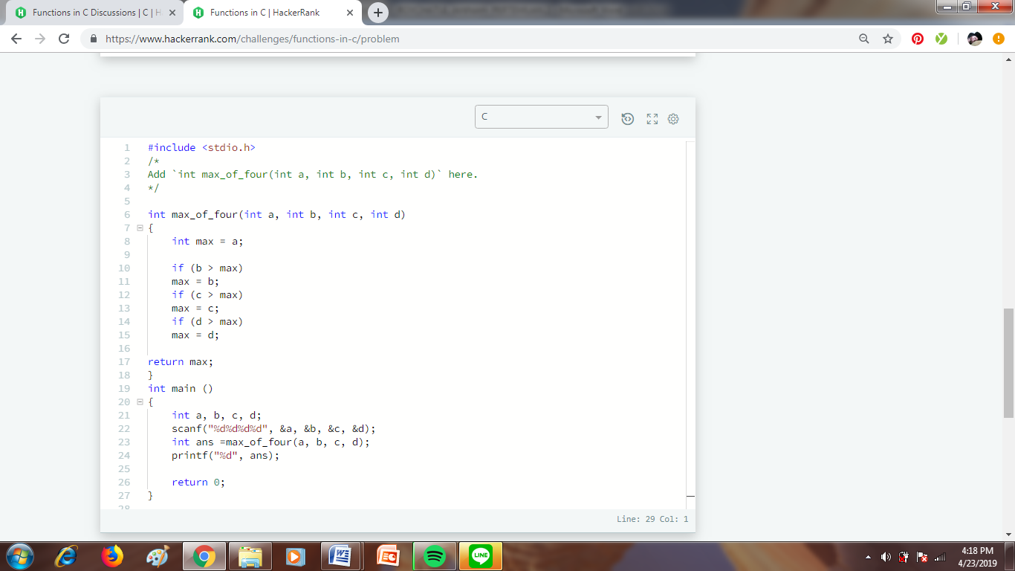

Sehingga dapat diperoleh output pada hackerrank sebagai berikut :

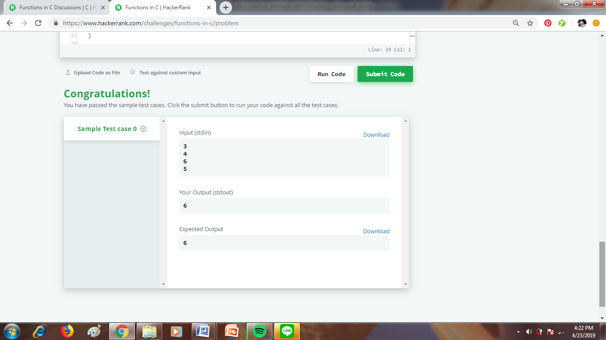

1. PERCOBAAN “